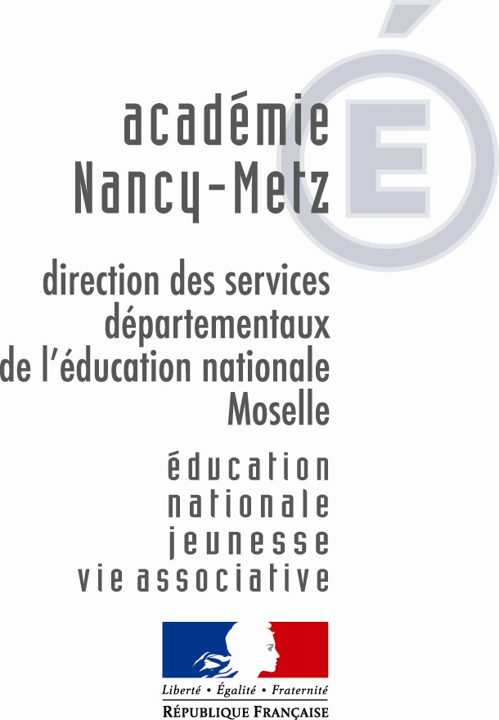

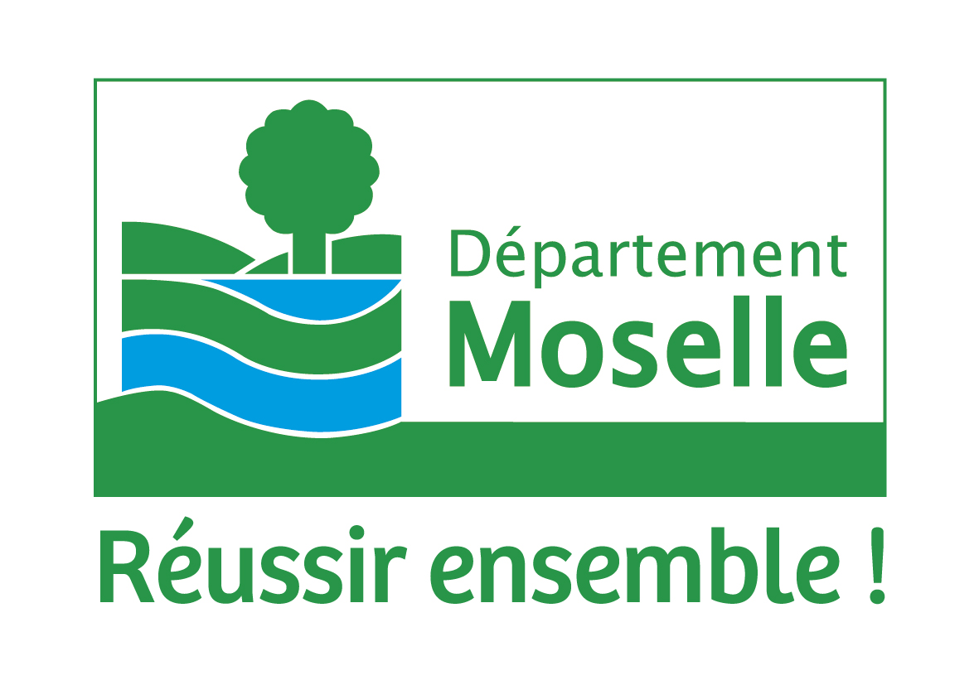


Rencontre Départementale de Handball
Mardi 12 mai 2020 à YUTZ – Stade Mermoz

Classes concernées : 24 classes : CM2 ou CM1 éventuellement, des circonscriptions de FLORANGE - HAYANGE - THIONVILLE – ROMBAS – UCKANGE - YUTZ et BOULAY

OBJECTIFS :

- Donner la possibilité à un maximum de classes ayant participé à un module d’apprentissage de finaliser l’activité vécue à l’école en leur offrant pendant le temps scolaire une manifestation sportive "d’envergure".
- Travailler la liaison école / association USEP / clubs locaux de handball / collège/ section sportive du lycée.
- Donner l’occasion aux élèves de s’impliquer dans différents rôles : de joueur (tournoi), de citoyen (débat), d’arbitre, de rédacteur (article de presse, compte rendu).
- Sensibiliser les élèves au sport de haut niveau – enrichir leur culture sportive.
- Valoriser le « jouer pour » dans les rencontres

ORGANISATION :
Direction des services départementaux de l’Education Nationale de la Moselle – USEP de la Moselle et USEP de la circonscription de Yutz - Comité Départemental de handball –Soutien logistique de la ville Yutz.
Transport – Frais d’organisation : totalement pris en charge.
Repas : tiré du sac pour les classes – ne pas oublier des boissons
Fourni par l’USEP pour les personnes qui font partie de l’organisation

Organisation de la journée

 | (groupe A) 12 classes |  |  | (groupe B) 12 classes
9h30-12h00 | Tournoi |  |  | 6 classes  9h30-10h45 Ateliers |  | 3 classes  questionnaire | 3 classes  débat
9h30-12h00 |  |  |  |  |  | 3 classes  débat | 3 classes  questionnaire
9h30-12h00 |  |  |  | 3 classes  questionnaire | 3 classes  débat | 6 classes  10h45-12h00 Ateliers
9h30-12h00 |  |  |  | 3 classes  débat | 3 classes  questionnaire
13h00-15h30 | 6 classes  13h00-14h15 Ateliers | 3 classes  questionnaire | 3 classes  débat | Tournoi
13h00-15h30 | 6 classes  13h00-14h15 Ateliers | 3 classes  débat | 3 classes  questionnaire
13h00-15h30 | 3 classes  questionnaire | 6 classes  14h15-15h30 Ateliers
13h00-15h30 | 3 classes  débat

1 .Tournoi de handball (stade football)

12 classes réparties sur 8 terrains, 4 niveaux (A,B,C,D) décompte des points du Hand à 4. (cf règlement publié sur le site EPS 57)

2 .Ateliers"techniques" de handball (stade football synthétique)
- Contenu : des exercices de prise d’informations, de jeu collectif, d'enchainement d'actions
- Durée : 60 mn

Chaque équipe participe au moins à 4 ateliers.

Encadrement : enseignants, élèves de la section sportive. (cf fiches ateliers publiées sur le site EPS 57)

3. Pôle culturel

Questionnaire sur le hand en alternance avec un débat réglé sur le thème des valeurs de l’Olympisme. (nouveauté 2020 !)
New
- Durée : 60 mn (2 x 30 mn)

De retour à l’école

4. Restitution
A l’issue de la manifestation chaque classe élaborera un compte-rendu, un reportage (photos, textes…) sur cette journée.
Les comptes-rendus seront envoyés au CPC EPS qui les transmettront à l’USEP avant fin juin 2019. Un exemplaire sera fourni aux partenaires. Il serait également profitable d’amener les élèves à rédiger un article de presse et de contacter le correspondant local.

Une réunion se déroulera le jeudi 21 novembre à 17h00 à l’école de la Côte des Roses à Thionville.
L’activité « Hand à 4 » et sa logique vous seront explicités, ainsi que les conséquences qui en découlent sur le module d’aprentissage et le déroulement de la rencontre.

Nous vous présenterons également l’organisation du débat organisé par l’USEP.

La présence de tous est vivement souhaitée.

